

Document de conception

Cas d’utilisation RSU

Agence de Développement du Digital (ADD)

F2021



# INDICE

INDICE 2

1 INTRODUCTION À LA CONCEPTION du cas d’utilisation RSU 4

2 API Led Connectivity DANS LE CAS D'UTILISATION RSU 5

2.1 System APIs (Usage interne à l'ADD) 6

2.2 Process APIs (Usage interne de la ADD) 7

2.3 Experience APIs (À utiliser par les consommateurs) 7

3 CONCEPTION DES System APIs DU CAS d’utilisation RSU 8

3.1 System API redal-consommation-services 8

4 Conception des PROCESS APIs du cas d’utilisation RSU 27

4.1 Process API redal-process-consommation-services 27

5 Conception des EXPERIENCE APIs du cas d’utilisation RSU 29

5.1 Experience API redal-consommation-services 29

6 POINTS OUVERTS 52

|  |  |  |
| --- | --- | --- |
| **REDIGE PAR** | DOUMA Mohamed Amine |  |
| **ValidEE PAR** |  |  |
| **AUTORISEE PAR** |  |  |

# INTRODUCTION À LA CONCEPTION du cas d’utilisation RSU

Le document suivant vise à établir une norme pour la conception et l'exposition des API par le système REDAL et pour le reste des systèmes impliqués dans le cas d'utilisation, qui sont:

* RSU

*appartenant à d'autres cas d'utilisation

La stratégie commune appliquée pour tous les cas d'utilisation de la plate-forme d'interopérabilité est la mise en œuvre de la méthodologie de l'API Led Connectivity.

Son application dans le cas d'utilisation RSU nécessite la création des typologies d'API suivantes:

* System APIs: Les API qui interagissent avec les backends.
* Process API: API permettant de créer des ensembles d'éléments des System APIs.
* Experience APIs: Les API exposées aux consommateurs.

# API Led Connectivity DANS LE CAS D'UTILISATION RSU

La méthodologie de connectivité basée sur les API est proposée comme un moyen de connecter les données et les applications clientes d'une manière découvrable et réutilisable. API-Led Connectivity introduit et améliore les meilleures pratiques de la méthodologie SOA largement répandue dans la plupart des organisations.

L'approche de l’API-led Connectivity est un style d'architecture d'intégration qui priorise les API’s et les attribue à trois niveaux:

* **System API:** Il débloque les données des systèmes backend et permet un accès décentralisé à celles-ci en les isolant des spécifications techniques de chacun d'entre eux.
* **Process API:** Permet l'orchestration et la composition des informations, ce qui accroît la réutilisabilité des Experience APIs
* **Experience API:** Orienté vers la consommation de l'information requise par les applications qui consomment les données. Une API d’expérience, est généralement créée selon le principe de conception API First.

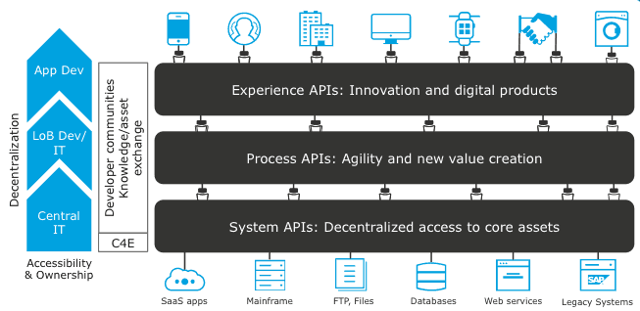

L'adoption de la méthodologie API-Led Connectivity dans le cadre du projet d'interopérabilité de l’ADD pour le développement d'API, ainsi que l'utilisation d'une plateforme d’API Management de premier niveau telle que WSO2 API Management permettent d'améliorer la livraison d'applications et de projets par la découverte, le libre-service et la réutilisation.

Dans le cas d'utilisation RSU se propose l'utilisation de System APIs, Process APIs et l’Experience APIs.

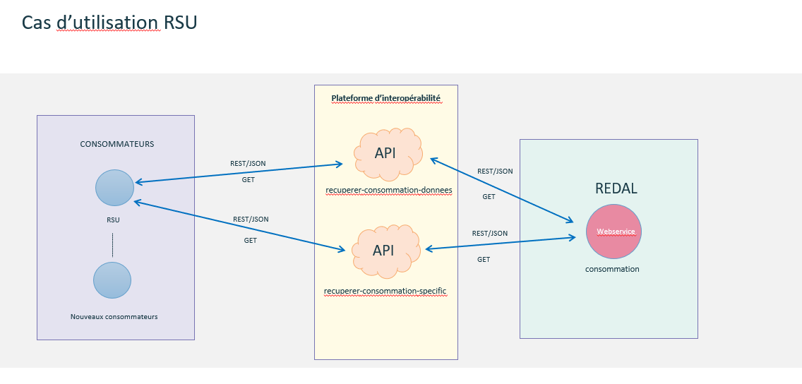

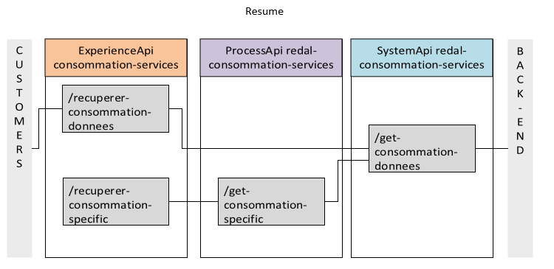

## System APIs (Usage interne à l'ADD)

### System APIs qui exposent les services de RSU

| **Système d’origine / API** | **Opération API** | **Opération cible** | **Type d’opération API** | **Type d’opération de destination** | **Description de l’opération** |
| --- | --- | --- | --- | --- | --- |
| REDAL / redal-consommation-services | get-consommation-donnees | consommation | REST/JSON (GET) | REST/JSON (GET) | Ce service permet de récupérer la liste des consommations. |

## Process APIs (Usage interne de l’ADD)

### Process APIs qui exposent les services de RSU

| **Nom de l’API** | **Opération API** | **System APIs** | **Type d’opération API** | **Description de l’opération** |
| --- | --- | --- | --- | --- |
| redal-process-consommation-services | get-consommation-specific | redal-consommation-services | REST/JSON (GET) | Permet de recupérer la liste des consommations supérieur de 2020 |

I’m agree

## Experience APIs (À utiliser par les consommateurs)

### Experience APIs exposées

| **Nom de l’API** | **Opération API** | **Type d’opération API** | **Description de l’opération** |
| --- | --- | --- | --- |
| consommation-services | recuperer-consommation-données | REST/JSON (GET) | Ce service permet de récupérer la liste des consommations. |
| consommation-services | recuperer-consommation-specific | REST/JSON (GET) | Ce service permet de récupérer la liste des consommations dont l’année est supérieur de 2020. |

# CONCEPTION DES System APIs DU CAS d’utilisation RSU

## System API redal-consommation-services

### Opération get-consommation-données

|  |  |
| --- | --- |
| **Global Configuration** | |
| **API Name** | redal-consommation-services |
| **Hostame** | Hostname:port |
| **BasePath** | /redal-consommation-services/v1 |

|  |  |
| --- | --- |
| **EndPoint Security Configuration** | |
| **Authentication Type** | **client_id** and **client_secret** in the header |

|  |  |
| --- | --- |
| **Target EndPoint Configuration** | |
| **Target EndPoint** | [http://host:port/redal/api/consommation?codeAller=”number”&idcs=”number”&cnie=”string”&cil=”number”&commune=”number”&dateDebut=”date”&dateFin=”date](http://host:port/redal/api/consommation?codeAller=)” |
| **Description** | Ce service permet de récupérer la liste des consommations ou bien les consommations dont l’année est supérieur a 2020. |
| **Certificate Configuration** | En attente de définition avec l’ADD |

|  |  |
| --- | --- |
| **API Operation** | |
| **Id** | get-consommation-donnees |
| **Target service name** | consommation |
| **Method** | GET |

|  |  |
| --- | --- |
| **System API Endpoint Configuration** | |
| **Path** | /consommation?codeAller=”number”&idcs=”number”&cnie=”string” &cil=”number”&commune=”number”&dateDebut=”date”&dateFin=”date” |
| **URI** | [http://hostname:port/redal-consommation-services/v1/consommation?codeAller=”number”&idcs=”number”&cnie=”string”&cil=”number”&commune=”number”&dateDebut=”any”&dateFin=”any](http://hostname:port/redal-consommation-services/consommation?codeAller=)” |
| **Timeout Configuration (retries done when a timeout error occurs before suspension)** | En attente de définition avec l’ADD |
| **Suspension Configuration (suspension error and interval of suspension)** | En attente de définition avec l’ADD |
| **Prevent API Suspension (prevent the suspension state if the endpoint cannot be reached)** | En attente de définition avec l’ADD |

|  |  |
| --- | --- |
| **Input Message** | |
| **Format** | JSON |

|  |  |  |  |  |  |  |
| --- | --- | --- | --- | --- | --- | --- |
| **Field** | **Description** | **Type** | **Multiple values** | **Required** | **Location** | **Example** |
| X-Client-ID | ID d'API de l'application source | string | no | yes | header | cFUF72eiknAKAWqj7miQBZJIpPjAdWdC |
| X-Request-ID | ID de demande (ID de corrélation) | string (uuid) | no | yes | header | 123e4567-e89b-12d3-a456-426614174000 |
| X-Request-Application-Name | Description Nom de l'application source | string | no | yes | header | ADD |
| codeAller | Identifiant unique de l’enregistrement | number | no | yes | query | 2354545124 |
| idcs | Identifiant digital civil et social du citoyen | number | no | yes | query | 1111111111 |
| cnie | Numéro de la carte d’identité | string | no | yes | query | Assar265 |
| cil | |  | | --- | |  |   Référence local de consommation | number | no | yes | query | 121212 |
| commune | |  | | --- | |  |   Commune de la résidence | number | no | yes | query | 21 |
| dateDebut | |  | | --- | | Date début | |  | | any | no | yes | query | 12/1998 |
| dateFin | Date fin | any | no | yes | query | 03/2011 |

|  |
| --- |
| **Request example** |
| [http://host:port/redal-consommation-services/v1/consommation?codeAller=2212&idcs=1111111111&cnie=assar232&cil=1212121&commune=21&dateDebut=12/1998&dateFin=03/2011](http://host:port/redal-consommation-services/consommation?codeAller=2212&idcs=1111111111&cnie=assar232&cil=1212121&commune=21&dateDebut=12/1998&dateFin=03/2011) |

|  |  |
| --- | --- |
| **Output Message** | |
| **Format** | JSON |

| **Field** | **Description** | **Type** | **Multiple values** | **Required** | **Location** | **Example** |
| --- | --- | --- | --- | --- | --- | --- |
| consommation | Objet de consommation | object | yes | yes | body |  |
| codeRetour | Code de retour | string | no | yes | body | 45478454 |
| cnie | Numéro de la carte d’identité | string | no | yes | body | Assar124 |
| nomPrenom | Nom & prénom du client | string | no | yes | body | Douma Amine |
| prefecture | Préfecture de résidence | number | no | yes | body | 45 |
| commune | Commune de résidence | number | no | yes | body | 12 |
| quartier | Quartier de résidence | number | no | yes | body | 74 |
| sousQuartier | Sous quartier de résidence | number | no | yes | body | 98 |
| immeuble | Numéro d’immeuble | number | no | yes | body | 4 |
| complementAdresse | Complément adresse | string | no | yes | body | Oulfa casablanca |
| listeConsommations | Objet de consammation(Consommation liée au CIL entre la date début et date fin ) | object | yes | yes | body |  |
| mois | Le mois de consommation | integer | no | yes | body | 3 |
| annee | L’année de consommation | integer | no | yes | body | 2021 |
| montantEau | Le montant consommé en eau | number | no | yes | body | 254 |
| montantElectricite | Le montant consommé en électricité | number | no | yes | body | 300 |
| listeConsommationAutresResidences | Consommation liée à la CNIE du citoyen au niveau d’autres résidences entre la date début et date fin (résidence secondaire, … ) | object | yes | no | body |  |
| cil | Référence client | number | no | yes | body | 128 |
| adresse | L’adresse de résidence | number | no | yes | body | Oulfa casab |
| commune | Commune de la résidence | number | no | yes | body | 12 |
| mois | Le mois de consommation | integer | no | yes | body | 3 |
| annee | L’année de consommation | integer | no | yes | body | 2021 |
| montantEau | Le montant consommé en eau | number | no | yes | body | 250 |
| montantElectricite | Le montant consommé en électricité | number | no | yes | body | 300 |

|  |
| --- |
| **Response example** |
| {  "consommation": {  "codeRetour": "987845454",  "cnie": "56",  "nomPrenom": "douma amine",  "prefecture": 45,  "commune": 12,  "quartier":65,  "sousQuartier": 658,  "immeuble": 6,  "complementAdresse": "oulfa casablanca",  "listeConsommations": [{  "mois": 3,  "annee": 2021,  "montantEau": 250,  "montantElectricite": 300  }],  "listeConsommationAutresRésidences":[{  "cil":4589,  "adresse":"oulfa casablanca",  "commune":12,  "mois":3,  "année":2021,  "montantEau":250,  "montantElectricite":350  }]  }  } |

|  |  |
| --- | --- |
| **HTTP Error Catalog** | |
| **HTTP Status Code** | **HTTP Status Description** |
| 103 | Premiers indices |
| 200 | La demande envoyée par le client a été traitée correctement. |
| 204 | Pas de contenu |
| 400 | La syntaxe de la requête n'a pas été comprise par le serveur. |
| 401 | La demande nécessite une authentification de l'utilisateur. |
| 403 | Le serveur a refusé d'exécuter la demande. |
| 404 | Le document ou fichier demandé par le client est introuvable. |
| 405 | Méthode Non Autorisée |
| 408 | Timeout |
| 426 | Mise a niveau requise |
| 440 | Délai de connexion |
| 500 | Erreur interne du serveur |
| 505 | La version http insupportable |
| 511 | Authentification réseau requise |
| 529 | Le site est surchargé |

|  |  |
| --- | --- |
| **Source Error Catalog** | |
| **HTTP Status Code** | **JSON Error Message** |
| 200 | { "codeRetour": "000"} |
| 103 | { "codeRetour": "200"} |
| 400 | { "codeRetour": "400 " } |
| 400 | { "codeRetour": "500 "} |
| 400 | { "codeRetour": "100 "} |
| 500 | { "codeRetour": "300"} |
| 103 | { "codeRetour": "600"} |
| 400 | { "codeRetour": "700"} |

|  |  |  |
| --- | --- | --- |
| **List of target services** | | |
| **Functional description** | **Target Service Name** | **Operation Name** |
| C’est une fonction qui permet de récupère les informations d’une consommation | REDAL | consommation |

# Conception des PROCESS APIs du cas d’utilisation RSU

## Process API redal-process-consommation-services

### Opération get-consommation-specific

| **Process API** | **Process API Operation** | **System API** |
| --- | --- | --- |
| redal-process-consommation-services | get-consommation-specific | redal-consommation-services |

|  |  |
| --- | --- |
| **API Endpoint Configuration** | |
| **Path** | /consommation/specific?codeAller=”number”&idcs=”number”&cnie=”string” &cil=”number”&commune=”number”&dateDebut=”date”&dateFin=”date” |
| **URI** | http://hostname:port/redal-process-consommation- services/v1/consommation/specific?codeAller=”number”&idcs=”number”&cnie=”string”&cil=”number”&commune=”number”&dateDebut=”date”&dateFin=”date” |

|  |  |
| --- | --- |
| **Input Message** | |
| **Format** | JSON |

|  |  |  |  |  |  |  |
| --- | --- | --- | --- | --- | --- | --- |
| **Field** | **Description** | **Type** | **Multiple values** | **Required** | **Location** | **Example** |
| X-Client-ID | ID d'API de l'application source | string | no | yes | header | cFUF72eiknAKAWqj7miQBZJIpPjAdWdC |
| X-Request-ID | ID de demande (ID de corrélation) | string (uuid) | no | yes | header | 123e4567-e89b-12d3-a456-426614174000 |
| X-Request-Application-Name | Description Nom de l'application source | string | no | yes | header | ADD |
| codeAller | Identifiant unique de l’enregistrement | number | no | yes | query | 2354545124 |
| idcs | Identifiant digital civil et social du citoyen | number | no | yes | query | 1111111111 |
| cnie | Numéro de la carte d’identité | string | no | yes | query | Assar265 |
| cil | |  | | --- | |  |   Référence local de consommation | number | no | yes | query | 121212 |
| commune | |  | | --- | |  |   Commune de la résidence | number | no | yes | query | 21 |
| dateDebut | |  | | --- | | Date début | |  | | any | no | yes | query | 12/1998 |
| dateFin | Date fin | any | no | yes | query | 03/2011 |

|  |
| --- |
| **Request example** |
| [http://hostname:port/redal-process-consommation-services/v1/consommation/specific?codeAller=2212&](http://hostname:port/redal-process-consommation-services/consommation?codeAller=2212&)  idcs=1111111111&cnie=assar232&cil=1212121&commune=21&dateDebut=12/1998&dateFin=03/2011 |

|  |  |
| --- | --- |
| **Output Message** | |
| **Format** | JSON |

| **Field** | **Description** | **Type** | **Multiple values** | **Required** | **Location** | **Example** |
| --- | --- | --- | --- | --- | --- | --- |
| consommation | Objet de consommation | object | yes | yes | body |  |
| codeRetour | Code de retour | string | no | yes | body | 45478454 |
| cnie | Numéro de la carte d’identité | string | no | yes | body | Assar124 |
| nomPrenom | Nom & prénom du client | string | no | yes | body | Douma Amine |
| prefecture | Préfecture de résidence | number | no | yes | body | 45 |
| commune | Commune de résidence | number | no | yes | body | 12 |
| quartier | Quartier de résidence | number | no | yes | body | 74 |
| sousQuartier | Sous quartier de résidence | number | no | yes | body | 98 |
| immeuble | Numéro d’immeuble | number | no | yes | body | 4 |
| complementAdresse | Complément adresse | string | no | yes | body | Oulfa casablanca |

|  |
| --- |
| **Response example** |
| {  "consommation": {  "codeRetour": "987845454",  "cnie": "56",  "nomPrenom": "douma amine",  "prefecture": 45,  "commune": 12,  "quartier":65,  "sousQuartier": 658,  "immeuble": 6,  "complementAdresse": "oulfa casablanca"  }  } |

# Conception des EXPERIENCE APIs du cas d’utilisation RSU

## Experience API consommation-services

### Opération recuperer-consommation-donnees

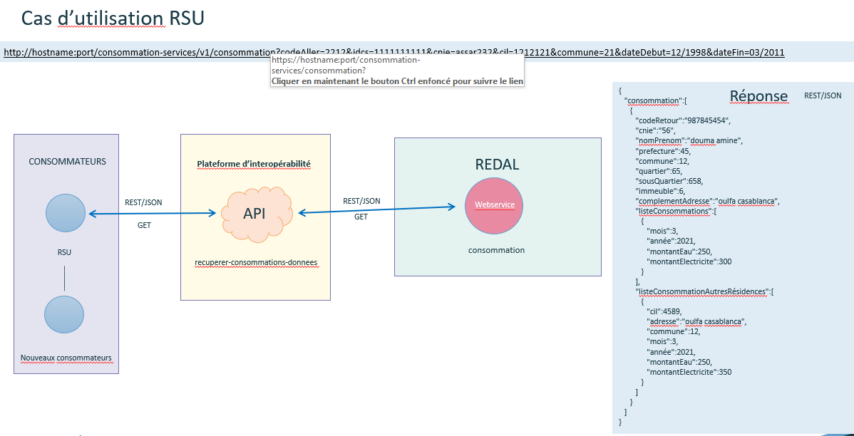

|  |  |
| --- | --- |
| **Global Configuration** | |
| **API Name** | consommation-services |
| **Hostame** | Hostname:port |
| **BasePath** | /consommation-services/v1 |

|  |  |
| --- | --- |
| **Experience API Security Configuration** | |
| **Authentication Type** | OAuth 2.0 Client Credentials |
| **Control policies** | Quote, Throttling |

|  |  |
| --- | --- |
| **Target API Configuration** | |
| **Target API Name** | redal-consommation-services |
| **Target API EndPoint** | http://host:port/redal-consommation-services/v1 /consommation?codeAller=”number”&idcs=”number”&cnie=”string”&cil=”number”&commune=”number”&dateDebut=”date”&dateFin=”date” |
| **Description** | Ce service permet de récupérer les données des consommations. |

|  |  |
| --- | --- |
| **API Operation** | |
| **Id** | recuperer-consommation-donnees |
| **Target API Operation Id** | get-consommation-donnees |
| **Method** | GET |

|  |  |
| --- | --- |
| **Experience API Endpoint Configuration** | |
| **Path** | /consommation?codeAller=”number”&idcs=”number”&cnie=”string”&cil=”number”&commune=”number”&dateDebut=”date”&dateFin=”date” |
| **URI** | http://host:port/consommation-services/v1/consommation?codeAller=”number”&idcs=”number”&cnie=”string”&cil=”number”&commune=”number”&dateDebut=”date”&dateFin=”date” |

|  |  |
| --- | --- |
| **Input Message** | |
| **Format** | JSON |

|  |  |  |  |  |  |  |
| --- | --- | --- | --- | --- | --- | --- |
| **Field** | **Description** | **Type** | **Multiple values** | **Required** | **Location** | **Example** |
| X-Client-ID | ID d'API de l'application source | string | no | yes | header | cFUF72eiknAKAWqj7miQBZJIpPjAdWdC |
| X-Request-ID | ID de demande (ID de corrélation) | string (uuid) | no | yes | header | 123e4567-e89b-12d3-a456-426614174000 |
| X-Request-Application-Name | Description Nom de l'application source | string | no | yes | header | ADD |
| codeAller | Identifiant unique de l’enregistrement | number | no | yes | query | 2354545124 |
| idcs | Identifiant digital civil et social du citoyen | number | no | yes | query | 1111111111 |
| cnie | Numéro de la carte d’identité | string | no | yes | query | Assar265 |
| cil | |  | | --- | |  |   Référence local de consommation | number | no | yes | query | 121212 |
| commune | |  | | --- | |  |   Commune de la résidence | number | no | yes | query | 21 |
| dateDebut | |  | | --- | | Date début | |  | | any | no | yes | query | 12/1998 |
| dateFin | Date fin | any | no | yes | query | 03/2011 |

|  |
| --- |
| **Request example** |
| [http://hostname:port/consommation-services/v1/consommation?](https://hostname:port/consommation-services/consommation?)[codeAller=2212&](http://hostname:port/redal/api/redal-process-consommation-services/consommation?codeAller=2212&)  idcs=1111111111&cnie=assar232&cil=1212121&commune=21&dateDebut=12/1998&dateFin=03/2011 |

|  |  |
| --- | --- |
| **Output Message** | |
| **Format** | JSON |

| **Field** | **Description** | **Type** | **Multiple values** | **Required** | **Location** | **Example** |
| --- | --- | --- | --- | --- | --- | --- |
| consommation | Objet de consommation | object | yes | yes | body |  |
| codeRetour | Code de retour | string | no | yes | body | 45478454 |
| cnie | Numéro de la carte d’identité | string | no | yes | body | Assar124 |
| nomPrenom | Nom & prénom du client | string | no | yes | body | Douma Amine |
| prefecture | Préfecture de résidence | number | no | yes | body | 45 |
| commune | Commune de résidence | number | no | yes | body | 12 |
| quartier | Quartier de résidence | number | no | yes | body | 74 |
| sousQuartier | Sous quartier de résidence | number | no | yes | body | 98 |
| immeuble | Numéro d’immeuble | number | no | yes | body | 4 |
| complementAdresse | Complément adresse | string | no | yes | body | Oulfa casablanca |
| listeConsommations | Objet de consammation(Consommation liée au CIL entre la date début et date fin ) | object | yes | yes | body |  |
| mois | Le mois de consommation | integer | no | yes | body | 03 |
| annee | L’année de consommation | integer | no | yes | body | 2021 |
| montantEau | Le montant consommé en eau | number | no | yes | body | 254 |
| montantElectricite | Le montant consommé en électricité | number | no | yes | body | 300 |
| listeConsommationAutresResidences | Consommation liée à la CNIE du citoyen au niveau d’autres résidences entre la date début et date fin (résidence secondaire, … ) | object | yes | yes | body |  |
| cil | Référence client | number | no | yes | body | 128 |
| adresse | L’adresse de résidence | number | no | yes | body | Oulfa casab |
| commune | Commune de la résidence | number | no | yes | body | 12 |
| mois | Le mois de consommation | integer | no | yes | body | 03 |
| annee | L’année de consommation | integer | no | yes | body | 2021 |
| montantEau | Le montant consommé en eau | number | no | yes | body | 250 |
| montantElectricite | Le montant consommé en électricité | number | no | yes | body | 300 |

|  |
| --- |
| **Response example** |
| {  "consommation": {  "codeRetour": "987845454",  "cnie": "56",  "nomPrenom": "douma amine",  "prefecture": 45,  "commune": 12,  "quartier":65,  "sousQuartier": 658,  "immeuble": 6,  "complementAdresse": "oulfa casablanca",  "listeConsommations": [{  "mois": 3,  "année": 2021,  "montantEau": 250,  "montantElectricite": 300  }],  "listeConsommationAutresRésidences":[{  "cil":4589,  "adresse":"oulfa casablanca",  "commune":12,  "mois":3,  "année":2021,  "montantEau":250,  "montantElectricite":350  }]  }  } |

|  |  |
| --- | --- |
| **HTTP Error Catalog** | |
| **HTTP Status Code** | **HTTP Status Description** |
| 103 | Premiers indices |
| 200 | La demande envoyée par le client a été traitée correctement. |
| 204 | Pas de contenu |
| 400 | La syntaxe de la requête n'a pas été comprise par le serveur. |
| 401 | La demande nécessite une authentification de l'utilisateur. |
| 403 | Le serveur a refusé d'exécuter la demande. |
| 404 | Le document ou fichier demandé par le client est introuvable. |
| 405 | Méthode Non Autorisée |
| 408 | Timeout |
| 426 | Mise a niveau requise |
| 440 | Délai de connexion |
| 500 | Erreur interne du serveur |
| 505 | La version http insupportable |
| 511 | Authentification réseau requise |
| 529 | Le site est surchargé |

|  |  |
| --- | --- |
| **Source Error Catalog** | |
| **HTTP Status Code** | **JSON Error Message** |
| 200 | { "codeRetour": "000"} |
| 103 | { "codeRetour": "200"} |
| 400 | { "codeRetour": "400 " } |
| 400 | { "codeRetour": "500"} |
| 400 | { "codeRetour": "100 "} |
| 500 | { "codeRetour": "300"} |
| 103 | { "codeRetour": "600"} |
| 400 | { "codeRetour": "700"} |

### Opération recuperer-consommation-specific

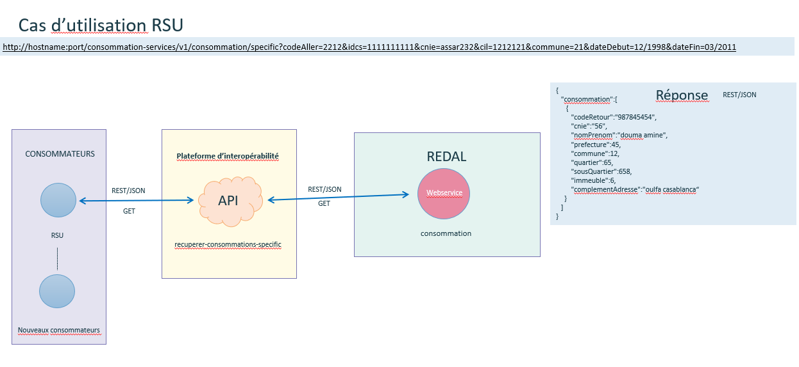

|  |  |
| --- | --- |
| **Global Configuration** | |
| **API Name** | consommation-services |
| **Hostame** | Hostname:port |
| **BasePath** | /consommation-services/v1 |

|  |  |
| --- | --- |
| **Experience API Security Configuration** | |
| **Authentication Type** | OAuth 2.0 Client Credentials |
| **Control policies** | Quote, Throttling |

|  |  |
| --- | --- |
| **Target API Configuration** | |
| **Target API Name** | redal-process-consommation-services |
| **Target API EndPoint** | http://host:port/redal-process-consommation-services/v1/consommation/specific?codeAller=”number”&idcs=”number”&cnie=”string”&cil=”number”&commune=”number”&dateDebut=”date”&dateFin=”date” |
| **Description** | Ce service permet de récupérer les données des consommations supérieur a 2020. |

|  |  |
| --- | --- |
| **API Operation** | |
| **Id** | recuperer-consommation-specific |
| **Target API Operation Id** | get-consommation-specific |
| **Method** | GET |

|  |  |
| --- | --- |
| **Experience API Endpoint Configuration** | |
| **Path** | /consommation/specific?codeAller=”number”&idcs=”number”&cnie=”string”&cil=”number”&commune=”number”&dateDebut=”date”&dateFin=”date” |
| **URI** | http://host:port/consommation-services/v1/consommation/specific?codeAller=”number”&idcs=”number”&cnie=”string”&cil=”number”&commune=”number”&dateDebut=”date”&dateFin=”date” |

|  |  |
| --- | --- |
| **Input Message** | |
| **Format** | JSON |

|  |  |  |  |  |  |  |
| --- | --- | --- | --- | --- | --- | --- |
| **Field** | **Description** | **Type** | **Multiple values** | **Required** | **Location** | **Example** |
| X-Client-ID | ID d'API de l'application source | string | no | yes | header | cFUF72eiknAKAWqj7miQBZJIpPjAdWdC |
| X-Request-ID | ID de demande (ID de corrélation) | string (uuid) | no | yes | header | 123e4567-e89b-12d3-a456-426614174000 |
| X-Request-Application-Name | Description Nom de l'application source | string | no | yes | header | ADD |
| codeAller | Identifiant unique de l’enregistrement | number | no | yes | query | 2354545124 |
| idcs | Identifiant digital civil et social du citoyen | number | no | yes | query | 1111111111 |
| cnie | Numéro de la carte d’identité | string | no | yes | query | Assar265 |
| cil | |  | | --- | |  |   Référence local de consommation | number | no | yes | query | 121212 |
| commune | |  | | --- | |  |   Commune de la résidence | number | no | yes | query | 21 |
| dateDebut | |  | | --- | | Date début | |  | | any | no | yes | query | 12/1998 |
| dateFin | Date fin | any | no | yes | query | 03/2011 |

|  |
| --- |
| **Request example** |
| [http://hostname:port/consommation-services/v1/consommation/specific?](https://hostname:port/redal/api/consommation-services/consommation?)[codeAller=2212&](http://hostname:port/redal/api/redal-process-consommation-services/consommation?codeAller=2212&)  idcs=1111111111&cnie=assar232&cil=1212121&commune=21&dateDebut=12/1998&dateFin=03/2011 |

|  |  |
| --- | --- |
| **Output Message** | |
| **Format** | JSON |

| **Field** | **Description** | **Type** | **Multiple values** | **Required** | **Location** | **Example** |
| --- | --- | --- | --- | --- | --- | --- |
| consommation | Objet de consommation | object | yes | yes | body |  |
| codeRetour | Code de retour | string | no | yes | body | 45478454 |
| cnie | Numéro de la carte d’identité | string | no | yes | body | Assar124 |
| nomPrenom | Nom & prénom du client | string | no | yes | body | Douma Amine |
| prefecture | Préfecture de résidence | number | no | yes | body | 45 |
| commune | Commune de résidence | number | no | yes | body | 12 |
| quartier | Quartier de résidence | number | no | yes | body | 74 |
| sousQuartier | Sous quartier de résidence | number | no | yes | body | 98 |
| immeuble | Numéro d’immeuble | number | no | yes | body | 4 |
| complementAdresse | Complément adresse | string | no | yes | body | Oulfa casablanca |

|  |
| --- |
| **Response example** |
| {  "consommation": {  "codeRetour": "987845454",  "cnie": "56",  "nomPrenom": "douma amine",  "prefecture": 45,  "commune": 12,  "quartier":65,  "sousQuartier": 658,  "immeuble": 6,  "complementAdresse": "oulfa casablanca"  }  } |

|  |  |
| --- | --- |
| **HTTP Error Catalog** | |
| **HTTP Status Code** | **HTTP Status Description** |
| 103 | Premiers indices |
| 200 | La demande envoyée par le client a été traitée correctement. |
| 204 | Pas de contenu |
| 400 | La syntaxe de la requête n'a pas été comprise par le serveur. |
| 401 | La demande nécessite une authentification de l'utilisateur. |
| 403 | Le serveur a refusé d'exécuter la demande. |
| 404 | Le document ou fichier demandé par le client est introuvable. |
| 405 | Méthode Non Autorisée |
| 408 | Timeout |
| 426 | Mise a niveau requise |
| 440 | Délai de connexion |
| 500 | Erreur interne du serveur |
| 505 | La version http insupportable |
| 511 | Authentification réseau requise |
| 529 | Le site est surchargé |

|  |  |
| --- | --- |
| **Source Error Catalog** | |
| **HTTP Status Code** | **JSON Error Message** |
| 200 | { "codeRetour": "000"} |
| 103 | { "codeRetour": "200"} |
| 400 | { "codeRetour": "400 " } |
| 400 | { "codeRetour": "500 "} |
| 400 | { "codeRetour": "100 "} |
| 500 | { "codeRetour": "300"} |
| 103 | { "codeRetour": "600"} |
| 400 | { "codeRetour": "700"} |

# POINTS OUVERTS

Voici une liste de points de conception à traiter:

1. Exemples réels des services exposés par le système REDAL.
2. Définir conjointement avec l’ADD les sections“EndPoint Security Configuration” des System APIs.
3. Définir conjointement avec l'ADD la section “Target EndPoint Configuration” concernant les certificats des System APIs.
4. Définir conjointement avec l'ADD la section “System API Endpoint Configuration” concernant les timeouts, la suspension et la prévention de la suspension des System APIs.